
Poder Legislativo

Conceiçãodo Coité-Ba.

ProfessoraElaine–PCdoB

PROJETO DE RESOLUÇÃO Nº 22/2023

Concede Título de Cidadã Coiteense
a Srª.Tamires Fraga Martins.

A CÂMARA MUNICIPAL DE CONCEIÇÃO DO COITÉ

RESOLVE:

Art. 1º- Fica concedido a Srª. Tamires Fraga Martins, o Título de Cidadã Coiteense.

Art. 2° - As despesas decorrentes desta Resolução correrão por conta do orçamento do Poder Legislativo.

Art. 3° - Esta Resolução entra em vigor na data de sua publicação.

Sala das Sessões da Câmara Municipal Conceição do Coité/BA,16 de novembro de 2023.

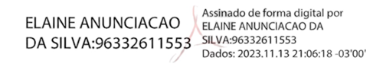
Professora Elaine-PCdoB
VEREADORA

Poder Legislativo

Conceiçãodo Coité-Ba.

ProfessoraElaine–PCdoB

JUSTIFICATIVA:

Inicialmente, cumpre anotar que o Título de CidadãCoiteense é uma honraria instituída pela Lei Orgânica do Município de Conceição do Coité/BA, especialmente em seu art. 32, XIX, apregoada, também, no art. 24, XIV, § 1º e § 2º da Resolução no 252/2016 (Regimento Interno), com o objetivo precípuo de homenagear pessoas que, reconhecidamente, tenham prestado relevantes serviços no Município ou neletenha se destacado pela atuação exemplar na vida pública e particular.
Anote-se,Tamires Fraga Martins, nascidaem Salvador-BA, Cajazeiras- Cidade Baixa. Veio residir em Conceição do Coité, no ano de 2018, quando foi aprovada no Concurso Público do Estado da Bahia. É Coordenadora do Colégio Estadual do Açudinho.
Tamires tem realizado trabalho e projetos de Educação para as Relações Ètnico-Raciais, além de demonstrar seu comprometimento com a justiça social e paixão pela promoção do bem-estar comum.
Em Coité, se tornou fã e é apaixonada pelo Açudinho e pela potencialidade que a comunidade possui.

Sala das Sessões da Câmara Municipal Conceição do Coité/BA,16 de novembro de 2023.

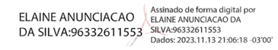
Professora Elaine-PCdoB
VEREADORA

